Приложение к Методике проведения
первого этапа практического экзамена

ИСПЫТАТЕЛЬНЫЕ УПРАЖНЕНИЯ ДЛЯ ПРОВЕДЕНИЯ
ПЕРВОГО ЭТАПА ПРАКТИЧЕСКОГО ЭКЗАМЕНА
Условные обозначения
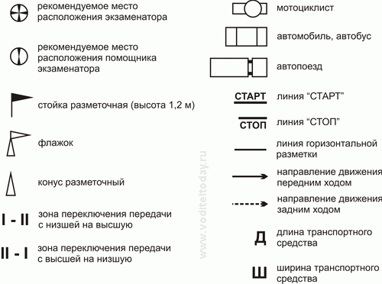

1. Упражнение № 1
"Габаритный коридор", "габаритный полукруг", "разгон-торможение"
1.1. Содержание.
Движение в "габаритном коридоре", подача рукой сигнала левого поворота (разворота), движение по траектории "габаритный полукруг", переключение передач при движении по прямой с низшей на высшую и с высшей на низшую, подача рукой сигнала торможения, остановка перед линией "СТОП" (рис. 1).
1.2. Задание кандидату в водители.
1.2.1. По команде экзаменатора кандидат в водители должен:
занять место на мотоцикле в предстартовой зоне;
подготовиться к движению;
запустить двигатель;
занять исходную позицию перед линией "СТАРТ";
включить ближний свет фары.
1.2.2. По команде экзаменатора кандидат в водители должен выполнить:
трогание с места в стартовых воротах;
движение в "габаритном коридоре", заблаговременную (до проезда середины коридора) подачу рукой сигнала левого поворота (разворота);
движение по траектории "габаритный полукруг";
движение по прямой, переключение передач с низшей на высшую и с высшей на низшую;
подачу рукой сигнала торможения, плавное торможение, остановку на расстоянии не более 0,4 м перед линией "СТОП".
1.2.3. После остановки мотоцикла кандидат в водители должен:
включить нейтральную передачу;
выключить свет фары;
заглушить двигатель;
спешиться с мотоцикла;
установить мотоцикл в предстартовую зону.
1.3. Действия экзаменаторов.
Экзаменатор контролирует правильность выполнения задания с использованием контрольной таблицы № 1 и выставляет оценку за упражнение.
В ходе выполнения упражнения экзаменатор контролирует зоны старта, разгона, торможения, остановки, а его помощник - зону "габаритного коридора" и "габаритного полукруга".

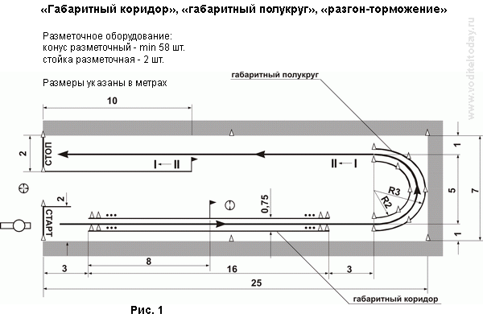

Контрольная таблица № 1
Типичные ошибки | Шкала штрафных баллов за ошибку
А. Грубые
отклонился от заданной траектории движения | 5
сбил элементы разметочного оборудования или пересек линию горизонтальной разметки площадки | 5
коснулся ногой поверхности площадки при выполнении упражнения | 5
не подал рукой сигнал левого поворота (разворота) | 5
остановился на расстоянии более 0,4 м перед линией «СТОП» или пересек ее | 5
Б. Средние
при трогании с места в стартовых воротах двигатель заглох | 3
подал рукой сигнал левого поворота (разворота) после проезда середины «габаритного коридора» | 3
не переключил передачу с низшей на высшую или с высшей на низшую | 3
не включил нейтральную передачу после остановки при работающем двигателе | 3
В. Мелкие
не подал рукой сигнал торможения | 1
произвел резкое торможение (блокировка колеса) перед линией «СТОП» | 1
не включил ближний свет фары | 1

2. Упражнение № 2
"Змейка", "колейная доска", "движение с малой скоростью"

2.1. Содержание.
Движение по траектории "змейка", движение по "колейной доске", движение на малой скорости (см. рис. 2).
2.2. Задание кандидату в водители.
2.2.1. По команде экзаменатора кандидат в водители должен:
занять место на мотоцикле в предстартовой зоне;
подготовиться к движению;
запустить двигатель;
занять исходную позицию перед линией "СТАРТ";
включить ближний свет фары.
2.2.2. По команде экзаменатора кандидат в водители должен выполнить:
трогание с места в стартовых воротах;
движение по траектории "змейка", объезжая первый конус справа;
движение по "колейной доске";
движение в "габаритном коридоре" с малой скоростью за время не менее 5 с;
остановку перед линией "СТОП".
2.2.3. После остановки мотоцикла кандидат в водители должен:
включить нейтральную передачу;
выключить свет фары;
заглушить двигатель;
спешиться с мотоцикла;
установить мотоцикл в предстартовую зону.
2.3. Действия экзаменаторов.
Экзаменатор контролирует правильность выполнения задания с использованием контрольной таблицы № 2 и выставляет оценку за упражнение.
В ходе выполнения упражнения экзаменатор контролирует зоны старта, "габаритного коридора" для движения с малой скоростью, остановки, хронометрирует время движения в "габаритном коридоре", а его помощник - зону "габаритной змейки", "колейной доски", подает сигнал к началу хронометража времени.
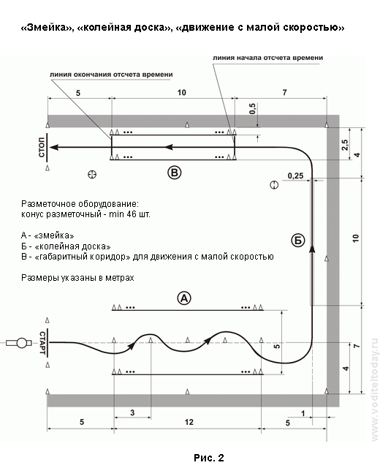

Контрольная таблица № 2
Типичные ошибки | Шкала штрафных баллов за ошибку
А. Грубые
отклонился от заданной траектории движения | 5
сбил элементы разметочного оборудования или пересек линию горизонтальной разметки площадки | 5
коснулся ногой поверхности площадки при выполнении упражнения | 5
пересек линию «СТОП» | 5
Б. Средние
при трогании с места в стартовых воротах двигатель заглох | 3
не выполнил временной норматив при движении в "габаритном коридоре" с малой скоростью | 3
не включил нейтральную передачу после остановки при работающем двигателе | 3
В. Мелкие
не включил ближний свет фары | 1

3. Упражнение № 3
"Габаритная восьмерка"
3.1. Содержание.
Движение по траектории "габаритная восьмерка" (см. рис. 3).
3.2. Задание кандидату в водители.
3.2.1. По команде экзаменатора кандидат в водители должен:
занять место на мотоцикле в предстартовой зоне;
подготовиться к движению;
запустить двигатель;
занять исходную позицию перед линией "СТАРТ";
включить ближний свет фар.
3.2.2. По команде экзаменатора кандидат в водители должен выполнить:
трогание с места в стартовых воротах;
движение по траектории "габаритная восьмерка";
остановку перед линией "СТОП".
3.2.3. После остановки мотоцикла кандидат в водители должен:
включить нейтральную передачу;
выключить свет фары;
заглушить двигатель;
спешиться с мотоцикла;
установить мотоцикл в предстартовую зону.
3.3. Действия экзаменатора.
Экзаменатор контролирует правильность выполнения задания с использованием контрольной таблицы № 3 и выставляет оценку за упражнение.
В ходе выполнения упражнения экзаменатор контролирует зоны остановки, "габаритной восьмерки", а его помощник - зону старта.

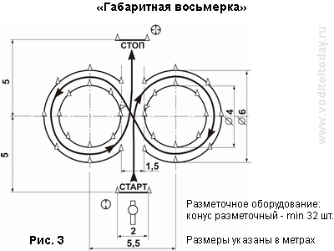

Контрольная таблица № 3
Типичные ошибки | Шкала штрафных баллов за ошибку
А. Грубые
отклонился от заданной траектории движения | 5
сбил элементы разметочного оборудования или пересек линию горизонтальной разметки площадки | 5
коснулся ногой поверхности площадки при выполнении упражнения | 5
пересек линию «СТОП» | 5
Б. Средние
при трогании с места в стартовых воротах двигатель заглох | 3
не включил нейтральную передачу после остановки при работающем двигателе | 3
В. Мелкие
не включил ближний свет фары | 1

4. Упражнение № 4
"Остановка и начало движения на подъеме"
4.1. Содержание.
Движение по наклонному участку, остановка на наклонном участке перед линией "СТОП-1", трогание с места на наклонном участке, остановка перед линией "СТОП" (см. рис. 4).
4.2. Задание кандидату в водители.
4.2.1. По команде экзаменатора кандидат в водители должен:
занять место в ТС;
подготовиться к движению;
запустить двигатель.
4.2.2. По команде экзаменатора кандидат в водители должен выполнить:
трогание с места в стартовых воротах;
движение по наклонному участку;
остановку перед линией "СТОП-1" (вешкой) таким образом, чтобы все колеса ТС находились на наклонном участке;
фиксацию ТС в неподвижном состоянии (стояночным или рабочим тормозом);
трогание с места на наклонном участке, не допуская отката ТС¹ назад на величину, превышающую контрольный интервал L²;
остановку перед линией "СТОП".
4.2.3. После остановки ТС кандидат в водители должен:
включить нейтральную передачу;
включить стояночный тормоз;
заглушить двигатель;
покинуть транспортное средство.
4.3. Действия экзаменаторов.
Экзаменатор контролирует правильность выполнения задания с использованием контрольной таблицы № 4 и выставляет оценку за упражнение.
В ходе выполнения упражнения экзаменатор контролирует зоны старта, остановки перед линией "СТОП-1", фиксирует откат, а его помощник - зону остановки перед линией "СТОП".
_________________________
¹ Превышение допустимой величины отката фиксируется следующим образом: после остановки ТС у линии "СТОП-1" на расстоянии L от заднего бампера (борта) устанавливается контрольная стойка. Если при трогании ТС на наклонном участке величина отката превысит допустимую, стойка будет сбита.
² Величина контрольного интервала L =0,0125 ? + 0,1, где ? - величина продольного уклона (в процентах).

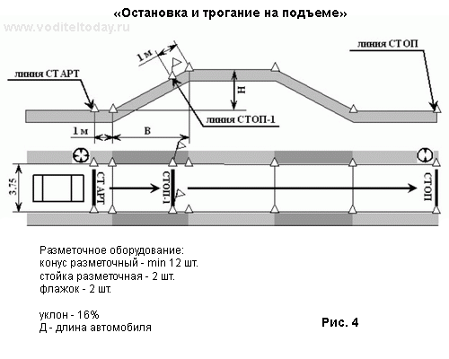

Контрольная таблица № 4
Типичные ошибки | Шкала штрафных баллов за ошибку
А. Грубые
сбил элементы разметочного оборудования или пересек линию горизонтальной разметки площадки | 5
не зафиксировал ТС в неподвижном состоянии при остановке на наклонном участке | 5
допустил откат ТС при трогании на наклонном участке более величины L | 5
пересек линию "СТОП" (по проекции переднего габарита ТС) | 5
Б. Средние
пересек линию "СТОП-1" (по проекции переднего габарита ТС) при остановке на наклонном участке | 3
при выполнении упражнения двигатель заглох | 3
не включил нейтральную передачу после остановки при работающем двигателе | 3
не включил стояночный тормоз после остановки перед линией "СТОП" | 3

5. Упражнение № 5
"Параллельная парковка задним ходом"
5.1. Содержание.
Постановка ТС на стоянку задним ходом параллельно воображаемому краю проезжей части (рис. 5).
5.2. Задание кандидату в водители.
5.2.1. По команде экзаменатора кандидат в водители должен:
занять место в ТС;
подготовиться к движению;
запустить двигатель.
5.2.2. По команде экзаменатора кандидат в водители должен выполнить:
трогание с места в стартовых воротах;
въезд в зону стоянки по заданной траектории;
остановку в зоне стоянки перед линией "СТОП".
Примечание. После остановки ТС должно полностью оказаться в зоне стоянки, ограниченной стойками и прерывистой линией разметки.
5.2.3. После остановки ТС кандидат в водители должен:
включить нейтральную передачу;
включить стояночный тормоз;
заглушить двигатель;
покинуть транспортное средство.
5.3. Действия экзаменатора.
Экзаменатор контролирует правильность выполнения задания с использованием контрольной таблицы № 5 и выставляет оценку за упражнение.

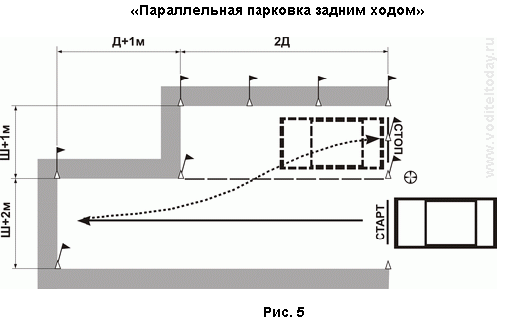

Контрольная таблица № 5
Типичные ошибки | Шкала штрафных баллов за ошибку
А. Грубые
сбил элементы разметочного оборудования или пересек линию горизонтальной разметки площадки (кроме прерывистой) | 5
не пересек прерывистую линию (по проекции бокового габарита ТС) | 5
Б. Средние
не смог въехать в зону стоянки при одноразовом включении передачи заднего хода | 3
не включил нейтральную передачу после остановки при работающем двигателе | 3
не включил стояночный тормоз после остановки в зоне стоянки | 3
В. Мелкие
при выполнении упражнения двигатель заглох | 1

6. Упражнение № 6 "Змейка"
6.1. Содержание.
Проезд по траектории "змейка" (рис. 6).
6.2. Задание кандидату в водители.
6.2.1. По команде экзаменатора кандидат в водители должен:
занять место в ТС;
подготовиться к движению;
запустить двигатель.
6.2.2. По команде экзаменатора кандидат в водители должен выполнить:
трогание с места в стартовых воротах;
движение по заданной траектории;
остановку перед линией "СТОП".
6.2.3. После остановки ТС кандидат в водители должен:
включить нейтральную передачу;
включить стояночный тормоз;
заглушить двигатель;
покинуть транспортное средство.
6.3. Действия экзаменатора.
Экзаменатор контролирует правильность выполнения задания с использованием контрольной таблицы № 6 и выставляет оценку за упражнение.
В ходе упражнения экзаменатор контролирует зоны "змейки" и остановки, а его помощник - зону старта.
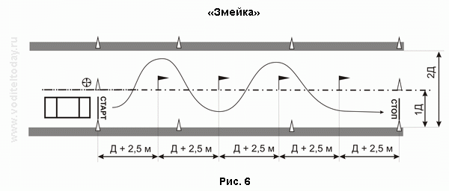

Контрольная таблица № 6
Типичные ошибки | Шкала штрафных баллов за ошибку
А. Грубые
отклонился от заданной траектории движения | 5
сбил элементы разметочного оборудования или пересек линию горизонтальной разметки площадки (кроме прерывистой)
пересек линию "СТОП" (по проекции переднего габарита ТС) | 5
Б. Средние
не включил нейтральную передачу после остановки при работающем двигателе | 3
не включил стояночный тормоз после остановки перед линией "СТОП" | 3
В. Мелкие
при выполнении упражнения двигатель заглох | 1

7. Упражнение № 7
"Разворот"
7.1. Содержание.
Разворот ТС на 180? в ограниченном по ширине пространстве, остановка перед линией "СТОП" (см. рис. 7).
7.2. Задание кандидату в водители.
7.2.1. По команде экзаменатора кандидат в водители должен:
занять место в ТС;
подготовиться к движению;
запустить двигатель.
7.2.2. По команде экзаменатора кандидат в водители должен выполнить:
трогание с места в стартовых воротах;
разворот по заданной траектории при одноразовом включении передачи заднего хода;
остановку перед линией "СТОП".
7.2.3. После остановки ТС кандидат в водители должен:
включить нейтральную передачу;
включить стояночный тормоз;
заглушить двигатель;
покинуть транспортное средство.
7.3. Действия экзаменатора.
Экзаменатор контролирует правильность выполнения задания с использованием контрольной таблицы № 7 и выставляет оценку за упражнение.

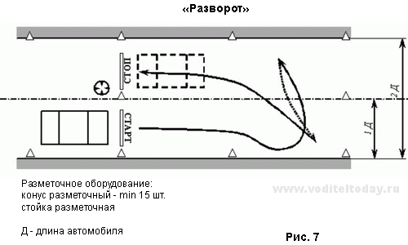

Контрольная таблица № 7
Типичные ошибки | Шкала штрафных баллов за ошибку
А. Грубые
сбил элементы разметочного оборудования или пересек линию горизонтальной разметки площадки | 5
пересек линию "СТОП" (по проекции переднего габарита ТС) | 5
Б. Средние
не смог развернуться при одноразовом включении передачи заднего хода | 3
не включил нейтральную передачу после остановки при работающем двигателе | 3
не включил стояночный тормоз после остановки перед линией "СТОП" | 3
В. Мелкие
при выполнении упражнения двигатель заглох | 1

8. Упражнение № 8 "Въезд в бокс"
8.1. Содержание.
Въезд в бокс задним ходом (см. рис. 8).
8.2. Задание кандидату в водители.
8.2.1. По команде экзаменатора кандидат в водители должен:
занять место в ТС;
подготовиться к движению;
запустить двигатель.
8.2.2. По команде экзаменатора кандидат в водители должен выполнить:
трогание с места в стартовых воротах;
въезд в бокс по заданной траектории;
остановку перед линией "СТОП".
8.2.3. После остановки ТС кандидат в водители должен:
включить нейтральную передачу;
включить стояночный тормоз;
заглушить двигатель;
покинуть транспортное средство.
Примечание. Въезд в бокс может осуществляться из исходного положения, как с правой, так и с левой стороны от бокса по выбору кандидата в водители.
8.3. Действия экзаменаторов.
Экзаменатор контролирует правильность выполнения задания с использованием контрольной таблицы № 8 и выставляет оценку за упражнение.
В ходе выполнения упражнения экзаменатор контролирует зону остановки перед линией "СТОП", положение ТС в боксе, а его помощник - зону старта.

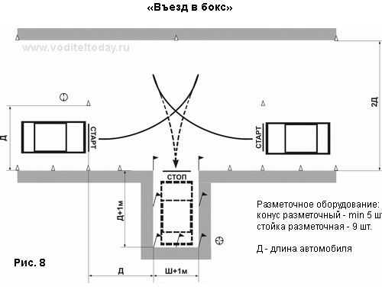

Контрольная таблица № 8
Типичные ошибки | Шкала штрафных баллов за ошибку
А. Грубые
сбил элементы разметочного оборудования или пересек линию горизонтальной разметки площадки | 5
не пересек линию "СТОП" (по проекции переднего габарита ТС) | 5
Б. Средние
не смог въехать в бокс при одноразовом включении передачи заднего хода | 3
не включил нейтральную передачу после остановки при работающем двигателе | 3
не включил стояночный тормоз после остановки перед линией "СТОП" | 3
В. Мелкие
при выполнении упражнения двигатель заглох | 1

9. Упражнение № 9
"Постановка к платформе задним бортом"
9.1. Содержание.
Постановка прицепа задним бортом к имитатору погрузочной платформы (см. рис. 9).
9.2. Задание кандидату в водители.
9.2.1. По команде экзаменатора кандидат в водители должен:
занять место в ТС;
подготовиться к движению;
запустить двигатель.
9.2.2. По команде экзаменатора кандидат в водители должен выполнить:
трогание с места задним ходом в стартовых воротах;
въезд в "габаритный коридор" задним ходом;
подъезд задним бортом к имитатору погрузочной платформы (ряд стоек);
остановку на расстоянии не более 5% длины автопоезда перед имитатором погрузочной платформы.
9.2.3. После остановки ТС кандидат в водители должен:
включить нейтральную передачу;
включить стояночный тормоз;
заглушить двигатель;
покинуть транспортное средство.
9.3. Действия экзаменаторов.
Экзаменатор контролирует правильность выполнения задания с использованием контрольной таблицы № 9 и выставляет оценку за упражнение.
В ходе выполнения упражнения экзаменатор контролирует зоны "габаритного коридора", остановки перед имитатором погрузочной платформы, а его помощник - зону старта.

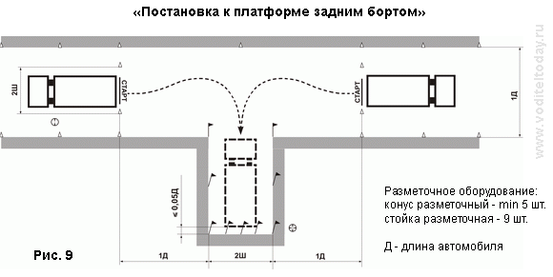

Контрольная таблица № 9
Типичные ошибки | Шкала штрафных баллов за ошибку
А. Грубые
сбил элементы разметочного оборудования или пересек линию горизонтальной разметки площадки | 5
остановился на расстоянии более 1,5 м перед имитатором погрузочной платформы | 5
Б. Средние
не смог въехать в "габаритный коридор" при одноразовом включении передачи заднего хода | 3
остановился на расстоянии более 5% длины автопоезда, но не более 1,5 м перед имитатором погрузочной платформы | 3
не включил нейтральную передачу после остановки при работающем двигателе | 3
не включил стояночный тормоз после остановки перед имитатором погрузочной платформы
В. Мелкие
при выполнении упражнения двигатель заглох | 1

10. Упражнение № 10
"Прямолинейное движение задним ходом"
10.1. Содержание.
Движение в "габаритном коридоре" задним ходом, остановка перед линией "СТОП" (см. рис. 10).
10.2. Задание кандидату в водители.
10.2.1. По команде экзаменатора кандидат в водители должен:
занять место в ТС;
подготовиться к движению;
запустить двигатель.
10.2.2. По команде экзаменатора кандидат в водители должен выполнить:
трогание с места задним ходом в стартовых воротах;
движение по прямой в "габаритном коридоре" задним ходом;
остановку перед линией "СТОП".
10.2.3. После остановки ТС кандидат в водители должен:
включить нейтральную передачу;
включить стояночный тормоз;
заглушить двигатель;
покинуть транспортное средство.
10.3. Действия экзаменатора.
Экзаменатор контролирует правильность выполнения задания с использованием контрольной таблицы № 10 и выставляет оценку за упражнение.
В ходе выполнения упражнения экзаменатор контролирует зоны габаритного коридора, остановки перед линией "СТОП", а его помощник - зону старта.

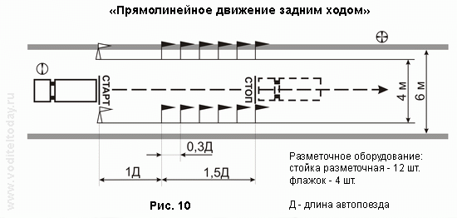

Контрольная таблица № 10
Типичные ошибки | Шкала штрафных баллов за ошибку
А. Грубые
сбил элементы разметочного оборудования или пересек линию горизонтальной разметки площадки | 5
не смог проехать "габаритный коридор" при одноразовом включении передачи заднего хода | 5
не пересек линию "СТОП" (по проекции переднего габарита ТС) | 5
Б. Средние
не включил нейтральную передачу после остановки при работающем двигателе | 3
не включил стояночный тормоз после остановки перед линией "СТОП" | 3
В. Мелкие
при выполнении упражнения двигатель заглох | 1

IV. МЕТОДИКА ПРОВЕДЕНИЯ ПРАКТИЧЕСКОГО ЭКЗАМЕНА В УСЛОВИЯХ РЕАЛЬНОГО ДОРОЖНОГО ДВИЖЕНИЯ
(ВТОРОЙ ЭТАП)

1. Содержание экзамена
1.1. Экзамен проводится с целью проверки у кандидатов в водители навыков самостоятельного управления ТС конкретной категории в условиях реального дорожного движения и вынесения решения о возможности выдачи ему водительского удостоверения.
1.2. При проведении второго этапа практического экзамена у кандидатов в водители проверяется умение применять и выполнять требования ПДД по следующим разделам:
общие обязанности водителей;
применение специальных сигналов;
сигналы светофоров и регулировщиков;
применение аварийной сигнализации и знака аварийной остановки;
начало движения, маневрирование;
расположение транспортного средства на проезжей части;
скорость движения;
обгон, встречный разъезд;
остановка и стоянка;
проезд перекрестков;
пешеходные переходы и остановки маршрутных транспортных средств;
движение через железнодорожные пути;
приоритет маршрутных транспортных средств;
пользование внешними световыми приборами и звуковыми сигналами.
1.3. Второй этап практического экзамена проводится на испытательном маршруте (далее - маршрут).
Необходимое количество маршрутов определяется с учетом местных условий.
На каждый маршрут оформляется маршрутная карта форматом А4 и присваивается порядковый номер. Все маршруты утверждаются Главным государственным инспектором безопасности дорожного движения района, города (района в городе).
1.4. Маршрут должен содержать определенный набор элементов улично-дорожной сети, дорожных знаков и дорожной разметки, а также предусматривать возможность выполнения кандидатом в водители обязательных действий по заданию экзаменатора с соблюдением ПДД.

2. Организация проведения экзамена
2.1. Форма проведения экзамена - индивидуальная.
При проведении экзамена в экзаменационном ТС должны находиться кандидат в водители и экзаменатор. Допускается также присутствие собственника ТС либо его представителя (далее - владелец ТС).
Примечание. В случае присутствия на экзамене владельца ТС целесообразно, чтобы при движении по маршруту он находился на сидении, с которого осуществляется доступ к дублирующим органам управления ТС. При этом рекомендуется, чтобы ТС было оборудовано устройством световой или звуковой сигнализации воздействия на дублирующие органы управления.
2.2. Второй этап практического экзамена проводится одним из двух методов:
несколько кандидатов в водители поочередно осуществляют поездки по одному маршруту;
несколько кандидатов в водители осуществляют поездки по нескольким маршрутам одновременно.
Метод проведения экзамена выбирается в зависимости от количества маршрутов, количества экзаменаторов, экзаменуемых и используемых экзаменационных ТС.
Примечание. Для оптимизации временных затрат на проведение экзамена целесообразно, чтобы каждый из маршрутов начинался и заканчивался в одном и том же месте.
2.3. Маршрут и последовательность выполнения заданий в процессе движения по маршруту определяются экзаменатором.
2.4. ТС должно соответствовать требованиям ПДД и Основных положений по допуску ТС к эксплуатации.
Исправное техническое состояние ТС должно быть подтверждено соответствующим документом о прохождении государственного технического осмотра.
Перед началом экзамена ТС должно быть установлено экзаменатором или владельцем ТС в начале маршрута, двигатель - прогрет и выключен, рычаг коробки переключения передач - в нейтральном положении, стояночный тормоз - включен.
2.5. Маршрут должен обеспечить возможность выполнения кандидатом в водители следующих заданий экзаменатора:
проезд регулируемого перекрестка;
проезд нерегулируемого перекрестка равнозначных дорог;
проезд нерегулируемого перекрестка неравнозначных дорог;
левые, правые повороты и разворот;
перестроение в рядах на участке дороги, имеющей две и более полосы для движения в одном направлении;
обгон;
движение с максимальной разрешенной скоростью;
проезд пешеходных переходов и остановок маршрутных ТС;
торможение и остановку при движении на различных скоростях, включая экстренную остановку.
Маршрут должен учитывать особенности выполнения вышеперечисленных действий на ТС различных категорий.
2.6. Продолжительность экзамена на маршруте должна быть не менее 20 минут, однако экзамен может быть прекращен досрочно - после получения кандидатом в водители оценки "НЕ СДАЛ".
Примечание. В случае выполнения кандидатом в водители всех заданий экзаменатора, предусмотренных пунктом 2.5 настоящей Методики, допускается сокращение продолжительности экзамена.
2.7. Не допускается проведение экзамена в следующих случаях:
ТС не отвечает требованиям, изложенным в пункте 2.4 настоящей Методики;
маршрут не отвечает требованиям, изложенным в пункте 2.5 настоящей Методики;
пользование участками дорог на маршруте угрожает безопасности дорожного движения.

3. Порядок проведения экзамена
3.1. Экзаменатор знакомит кандидата в водители с формой и методом проведения экзамена, системой оценки, порядком и последовательностью выполнения заданий на маршруте.
Экзаменатор указывает в экзаменационном листе номер маршрута.
3.2. По команде экзаменатора кандидат в водители занимает место водителя в экзаменационном ТС, осуществляет подготовку к движению и начинает движение по маршруту, следуя указаниям экзаменатора.
3.3. При движении по маршруту экзаменатор подает команды кандидату в водители, обеспечивает безопасность движения экзаменационного ТС (при отсутствии собственника ТС), контролирует правильность выполнения заданий, классифицирует и фиксирует в экзаменационном листе допущенные ошибки, суммирует количество набранных кандидатом в водители штрафных баллов и выставляет итоговую оценку за экзамен.
Команды кандидату в водители должны подаваться экзаменатором четко и своевременно. Необходимо предлагать кандидату в водители самому определять оптимальный порядок действий. Например, команды развернуться или остановиться должны подаваться соответственно в следующей форме: "Выберите место для остановки и остановитесь" или "Выберите место для разворота и развернитесь".
Запрещается провоцировать кандидата а водители к каким-либо действиям в нарушение требований ПДД.
При возникновении угрозы безопасности движения с целью предотвращения возникновения дорожно-транспортного происшествия экзаменатор или собственник ТС (при его присутствии) обязан незамедлительно вмешаться в процесс управления экзаменационным ТС.
3.4. Экзаменационный лист с результатами экзамена подписывается экзаменатором.
4. Система оценки
4.1. Второй этап практического экзамена в итоге оценивается по системе: положительная оценка "СДАЛ", отрицательная - "НЕ СДАЛ".
4.2. Для оценки экзамена определен перечень типичных ошибок, которые делятся на грубые, средние и мелкие.
В соответствии с этой классификацией за совершение каждой ошибки кандидату в водители начисляются штрафные баллы: за грубую - 5, за среднюю - 3, за мелкую -1.
4.3. Оценка "СДАЛ" выставляется, когда кандидат в водители во время экзамена не допустил ошибок или сумма штрафных баллов за допущенные ошибки составила менее 5.
Оценка "НЕ СДАЛ" выставляется, когда сумма штрафных баллов за допущенные ошибки составляет 5 и более.

Приложение к Методике проведения
второго этапа практического экзамена
Контрольная таблица
Типичные ошибки | Соответствующие пункты ПДД | Шкала штрафных баллов за ошибку
А. Грубые
1.1. Не уступил дорогу (создал помеху) ТС, имеющим преимущество | 3.2, 8.1, 8.3 - 8.5, 8.8, 8.9, 8.12, 11.7, 13.4 - 13.6, 13.8, 13.9, 3.11, 13.12, 15.1, 18.1, 18.3 | 5
1.2. Не уступил дорогу (создал помеху) пешеходам, имеющим преимущество | 8.3, 13.1, 13.8,  14.1 - 14.3, 14.5, 14.6 | 5
1.3. Выехал на полосу встречного движения (кроме разрешенных случаев) или на трамвайные пути встречного направления | 8.6, 9.2, 9.3, 9.6, 9.8 | 5
1.4. Проехал на запрещающий сигнал светофора или регулировщика | 6.2 - 6.4, 6.7, 6.9, 6.10 | 5
1.5. Не выполнил требования знаков приоритета, запрещающих и предписывающих знаков, дорожной разметки 1.1, 1.3 | Приложения 1, 2 | 5
1.6. Пересек стоп-линию (разметка 1.12) при остановке при наличии знака 2.5 или при запрещающем сигнале светофора (регулировщика) | 6.13, приложение 2 | 5
1.7. Нарушил правила выполнения обгона | 11.1 - 11.5 | 5
1.8. Нарушил правила выполнения поворота | 8.5 - 8.7 | 5
1.9. Нарушил правила выполнения разворота | 8.8, 8.11 | 5
1.10. Нарушил правила движения задним ходом | 8.12 | 5
1.11. Нарушил правила проезда железнодорожных переездов | 15.1 - 15.4, 12.4 | 5
1.12. Превысил установленную скорость движения | 10.1 - 10.4 | 5
1.13. Не принял возможных мер к снижению скорости вплоть до остановки ТС при возникновении опасности для движения | 10.1 | 5
1.14. Действие или бездействие кандидата в водители, вызвавшее необходимость вмешательства в процесс управления экзаменационным ТС с целью предотвращения возникновения ДТП | — | 5
Б. Средние
2.1. Нарушил правила остановки | 12.1, 12.2, 12.4, 12.7, 12.8 | 3
2.2. Не подал сигнал световым указателем поворота перед началом движения, перестроением, поворотом (разворотом) или остановкой | 8.1 | 3
2.3. Не выполнил требования знаков особых предписаний и информационно-указательных знаков, дорожной разметки (кроме разметки 1.1, 1.3, 1.12) | Приложения 1, 2 | 3
2.4. Не использовал в установленных случаях аварийную световую сигнализацию или знак аварийной остановки | 7.1, 7.2 | 3
2.5. Выехал на перекресток при образовавшемся заторе, создав помеху движению ТС в поперечном направлении | 13.2 | 3
В. Мелкие
3.1. Не пристегнул ремень безопасности | 2.1.2 | 1
3.2. Несвоевременно подал сигнал поворота | 8.2. | 1
3.3. Нарушил правила расположения ТС на проезжей части | 9.3, 9.4, 9.7 - 9.10 | 1
3.4. Выбрал скорость движения без учета дорожных и метеорологических условий | 10.1 | 1
3.5. Двигался без необходимости со слишком малой скоростью | 10.5 | 1
3.6. Резко затормозил при отсутствии необходимости предотвращения ДТП | 10.5 | 1
3.7. Нарушил правила пользования внешними световыми приборами и звуковым сигналом | 19.1 - 19.5, 19.8 | 1
3.8. Допустил иные нарушения ПДД | — | 1
3.9. Неправильно оценивал дорожную обстановку | — | 1
3.10. Не пользовался зеркалами заднего вида | — | 1
3.11. Неуверенно пользовался органами управления ТС, не обеспечивал плавность движения | — | 1
3.12. Допустил полную или частичную блокировку колес транспортного средства при торможении | — | 1

